Wir unterstützen im Schuljahr 2022/23 u.a.:

- Bezuschussung Zirkusprojekt im September 2022 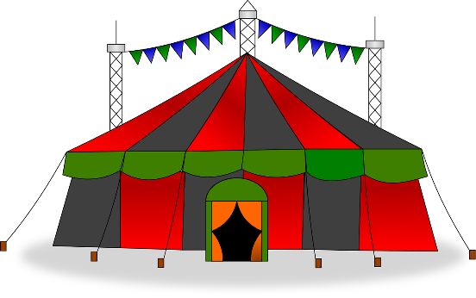

- Weihnachtsflohmarkt im November 2022 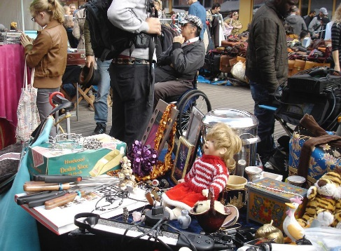

- anteilige Buskosten Theaterfahrt im Dezember 2022 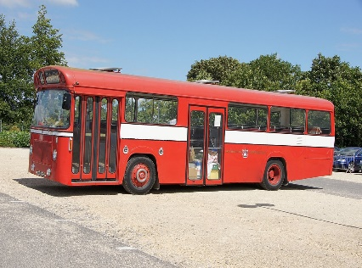
"Dieses Foto" von Unbekannter Autor ist lizenziert gemäß CC BY-SA

